**МКДОУ Здвинский детский сад «СОЛНЫШКО»**

**ПЕДАГОГИЧЕСКИЙ ПРОЕКТ**

**В ГРУППЕ КОМПЕНСИРУЮЩЕЙ**

**НАПРАВЛЕННОСТИ**

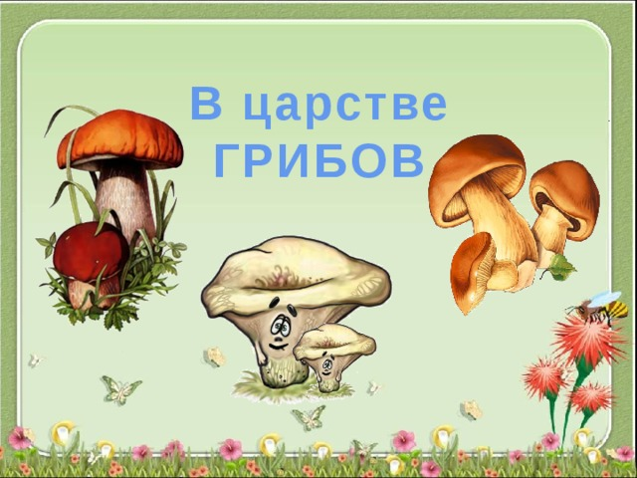

**Руководитель проекта: Казанцева Г.С.**

**с. Здвинск**

**Актуальность проекта:** Лето - прекрасная пора, которая дарит нам дары как в огородах, садах, так и в лесах. Сколько вкусных фруктов и овощей созревает, сколько ярких цветов расцветает. В лесах созревает множество видов ягод и грибов. На территории нашего края растут множество видов разнообразных грибов. Прогуливаясь с корзинкой по лесу очень важно знать какие бывают грибы, различать съедобные от несъедобных ведь **грибы** – это удивительные существа. Ученые даже выделили их в отдельное **царство – царство грибов.**

Где находится это **царство грибов**? Повсюду вокруг нас.

Именно поэтому, я решила реализовать проект «В царстве грибов».

**Проблема:** Дети не имеют достаточных знаний о грибах, которые растут у нас в лесу.

**Цель проекта:** пополнение знаний детей о грибах посредством познавательной, игровой, коммуникативной и художественной деятельности.

**Задачи:**

1. Расширение знаний детей о грибах, об их строении.
2. Закрепление умения различать съедобные и несъедобные грибы.
3. Развитие логического мышления.
4. Воспитание бережного отношения ко всему живому
5. Формирование коммуникативных умений и навыков, связная речь, лексико – грамматического строя речи.

**Приоритетная ОО:** познавательное развитие

**Интеграция ОО:** Художественно – эстетическое развитие,

речевое развитие, социально – коммуникативное развитие, физическое развитие

**Тип проекта:** познавательно – речевой

**Участники:** Педагоги – воспитатели группы, дети группы компенсирующий направленности, родители.

**Длительность:** Сентябрь 2 недели

**Ожидаемый результат:**

* Дети знают и называют название грибов, их строение;
* умеют узнавать и отличать съедобные грибы от несъедобных грибов;
* Составляют описательный рассказ о грибах с использованием мнемотаблицы;
* Связно и последовательно передают содержание литературного текста с опорой на предметные картинки.

**Презентация проекта:** Детско – родительская фотовыставка « За грибами в лес ходили и грибочков насолили» **(приложение № 13)**

Просмотр презентации «Как дикие животные к зиме готовятся».

**Этапы работы над проектом:**

* I этап - подготовительный (накопление знаний).
* II этап – совместная деятельность детей, родителей, воспитателей.
* III этап – заключительный (результат).

**Содержание проекта**

**Подготовительный этап:**

1. Беседы «Какие грибы растут в лесу»

«Грибы съедобные и несъедобные»

2. Подготовка художественной литературы, загадок, стихотворений, дидактических игр, использование иллюстративного материала о грибах.

3. Рассматривание макеты грибов

4.Составление описательного рассказа о грибах с использованием мнемотаблицы.

**Основной этап:**

**Интеграция темы по образовательным областям**

**ОО «Познавательное развитие»**

**Видео мультфильм «**Грибок – теремок**» (приложение № 1)**

**ОО «Речевое развитие»**

Составление связанного текста с опорой на мнемотаблицу. **(приложение № 2)**

Чтение и пересказ рассказа В. Сутеева «Под грибом»

**(приложение № 3)**

**Чтение художественной литературы:**

В. Даль: «Война грибов с ягодами»;

      Э. Шим «Грибной дым»;

      Ю.Дмитриев «Растут по кругу»

    Тельмах «Грибы и грибочки»

      В. Сутеева «Под грибом»

Н. Сладков «Мухомор»

З. Александрова *«*В**грибном царстве***»*

А. Барто *«***Грибной поезд***»*

**Художественно-эстетическое развитие**

**Совместная деятельность:** лепка «пенёк с опятами»

**(приложение № 4)**

**Совместная деятельность:** Конструирование из природного материала *«*Братцы *–*мухоморчики*»*

**(приложение № 5)**

**Совместная деятельность:** Нетрадиционная техника рисования

- штриховка «Грибное лукошко» **(приложение № 6)**

**Социально-коммуникативное развитие**

Словесные игры «Продолжи рассказ»,«Опиши словами гриб*»*

**Беседы:**

«Кому полезны грибы»

«Правила поведения в лесу»

«Как правильно срезать грибы. Можно ли вырывать с корнем?» **(приложение № 7)**

«Почему съедобные грибы так полюбились людям. Какие

грибы полюбились лесным жителям» **(приложение № 8)**

«Что можно приготовить из грибов»

«Как правильно собирать грибы?» (создание проблемной ситуации)

«Когда растут грибы и где их лучше собирать? Почему нельзя собирать грибы возле дороги?»

«Осторожно! Ядовитые грибы!»

«Красивые, но ядовитые»

**Дидактические игры и настольные игры (приложение № 9)**

* «Четвёртый лишний»
* «Отыщи и назови гриб»;
* «Узнай по описанию»;
* «Сравни грибы»;
* «Лабиринт: помоги ежу найти грибы»
* « Собери в корзинку съедобные грибы»;
* «Собери картинку с грибами» (пазлы)
* *«*Какой **гриб потерялся***»*
* *«*Найди пару*»*

**Физическое развитие**

**Подвижные игры**

Съедобное - несъедобное»,  «У медведя во бору», «Где мы были, мы не скажем, а что делали, покажем», «Поезд», «Кто больше соберет», «Медведь и дети», «За грибами в лес пойдём» **(приложение № 10)**

**Исследовательская деятельность.** Проведение опытов: «Шляпка и ножка **грибов**, какие они?» (опыты с губкой и водой)

**(приложение № 11)**

**Задачи:** формировать знания о том, что шляпка у **гриба пористая**, а ножка волокнистая; уметь проверять теоретические знания на опыте, делая вывод о том, что пористый предмет быстрее впитывает воду и вредные вещества из почвы и воздуха

**Работа с родителями:** Консультация «Безопасное поведение в лесу», «Первая помощь при отравлении», помощь родителей в детской фотовыставке « За грибами в лес ходили и грибочков насолили», участие родителей в выставке поделок из природного материала.

**III этап – Заключительный**

Викторина **«**Грибной знаток**»**

**(приложение № 12)**

**Заключительный этап**

В ходе реализации проекта «В царстве грибов» дети пополнили и расширили свои знания о грибах, о их строении, закрепили умение различать съедобные и несъедобные грибы. Так же в рамках проекта реализовались такие задачи как: развитие логического мышления с помощью дидактических игр по теме проекта, развитие памяти за счет стихотворений и чтения художественной литературы в процессе образовательной деятельности, формирование бережного отношения ко всему живому. На протяжении всего проекта велась активная работа с родителями: консультация, индивидуальные беседы по теме проекта. Все поставленные задачи и цели проекта выполнены.